字数：
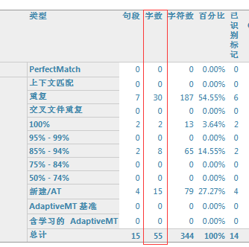
语言对：en_US-zh_CN

